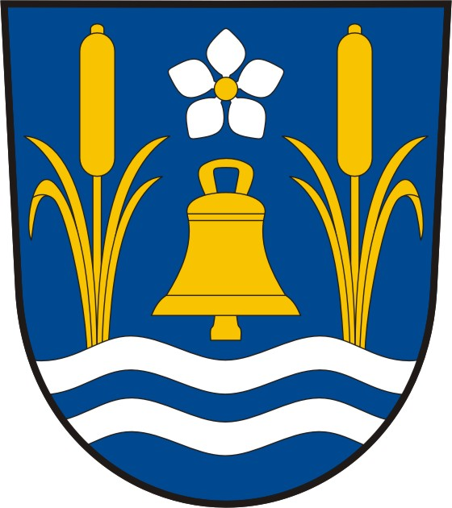

Den konání: sobota
Datum: 24.8.2013
Místo: Ráby
Prezentace: 10:00 – 10:50 Startovné: 200 Kč
Útoky dle požárního sportu. V kategorii: PS 12
PS 12 s úpravami
Požární útoky se budou konat na PS12 bez úprav na 2B široké a na PS 12 s úpravami na úzké a na nástřikové terče 10 litrů.
Startovné se vybírá pro dcery našeho zesnulého kamaráda.
Útok na mašiny PS 12 s úpravou bude počítán do Big shock capu.
Kdo bude chtít běžet kategorii PS 12 bez úprav a nebude jí mít je možnost zapůjčení od pořádajících po domluvě.
Prosím o nahlášení účasti.
Kontakt: sdhhrobice@seznam.cz
Tel: 774526049
Tel: 608863173 Facebook: SDH Hrobice - Big Shock Team

